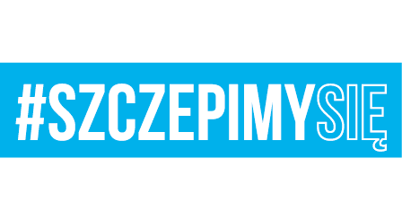

Bydgoszcz, dnia …. września 2021 r.

Dotyczy: informacji o kwocie, jaką Zamawiający zamierza przeznaczyć na sfinansowanie zamówienia w postępowaniu o zamówienie publiczne sprawa nr 01/Infra/D/21.

Na podstawie art. 222 ust. 4 ustawy z dnia 11 września 2019 r. Prawo zamówień publicznych (t.j. Dz. U z 2021 r., poz. 1129) Zamawiający informuje, że kwota jaką zamierza przeznaczyć na sfinansowanie zamówienia wynosi 710 000,00 zł
w tym na:
- część I zamówienia: 520 000,00 zł;
- część II zamówienia: 190 000,00 zł;

Przewodniczący Komisji Przetargowej

mgr Mariusz MALEWICZ

Agnieszka Woropaj-Olszewska 261 411 641
30.09.2021
T – 2612

